**Компютърна графика и визуализация**

**Упражнениe 4**

**Графично представяне на двумерни числови данни (експериментални или изчислени) в зададен графичен прозорец**

**Графично представяне на изчислени данни в зададен графичен прозорец**

Ако е известна функцията $y=f(x)$, могат да се получат данните за нейното графично изображение. За определен диапазон на изменение на аргумента $a≤x≤b$, се изчисляват по известната функция $n$ на брой нейни стойности, съответстващи на $x_{1},…,x_{n}$, като ако стъпката на изменение на $x$ е равномерна, то тя ще e:

$∇x=\frac{(b-a)}{(n-1)}$

$x_{i}=a+\left(i-1\right).∇x , i=1…n$

$y_{i}=f\left(x_{i}\right), i=1….n$

Изчислените по този начин двойки реални данни са с равномерна стъпка по абсцисата.

Алгоритъмът за представяне на изчислените двойки стойности реални данни е същия, като в тема3.

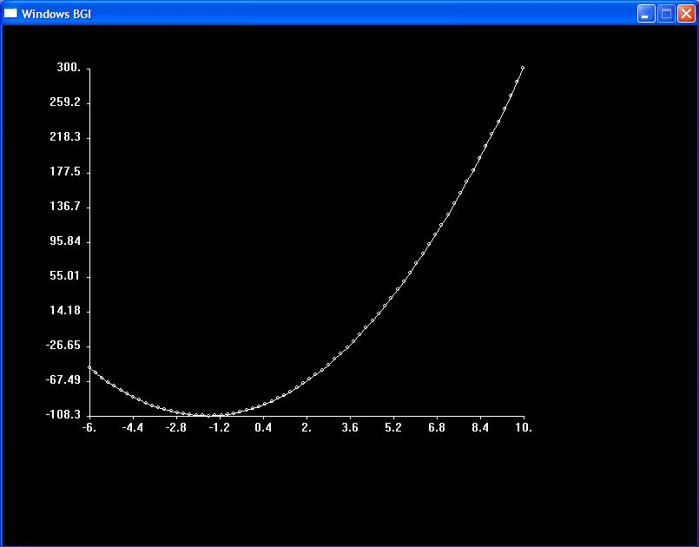

***Графика на функцията* y =3*x^2+10*x-100 *в зададен диапазон* -6<=x<=10 *и зададен брой стойности 40,***

......................................

//изчисляване на стъпката на изменение на входните данни, необходима за получаване на n броя //стойности в масива x

double dx = (xmax-xmin) / (n-1);

// попълване на входните масиви с изчислените данни

for (i = 0; i < n; i ++)

{

x[i] = xmin + i * dx ;

y[i] = 3*x[i]*x[i] + 10*x[i] -100; //3*x^2+10*x-100

}

..................................................

***Вариант на задачата. Въведено е допълнителното изискване осите на изображението да преминават през нулевите значения на данните. Пример с вертикална ос минаваща през стойността 0 на абцисата на фиг. 4.2***

***За целта е необходимо да се изчисли новото начало на осите, така че то да отговаря на нулеви значения.***

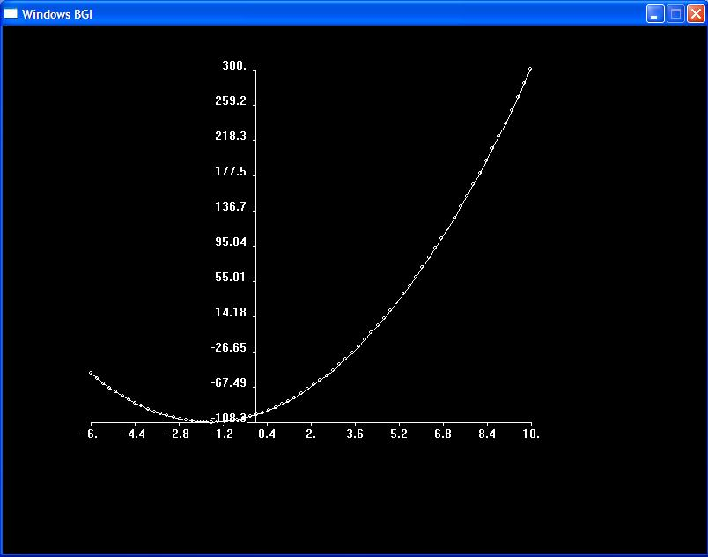

//изчертаване на графичния прозорец

int x0n=x0;

if (xmin<0) x0n=x0+(0-xmin)/sx;

line(x0,y0,x0+Px,y0);//хоризонтална ос

line(x0n,y0,x0n,y0-Py);//вертикална ос

***.......................................................***

//изчертаване и надписване на деленията по вертикалната ос

for(i = 0; i <= Jp; i++)

{

line(x0n, y0-i*Dy, x0n-3, y0- i * Dy); //изчертаване на деленията

gcvt(ymin+i*Dy*sy, 5.2,text); //преобразуване на реалната стойност, съответстваща на //делението в символен низ

settextjustify(2,1);

outtextxy(x0n-10, y0 - Dy*i+5, text); // извеждане на стойността, съответстваща на делението

}

***..........................................................................................................***

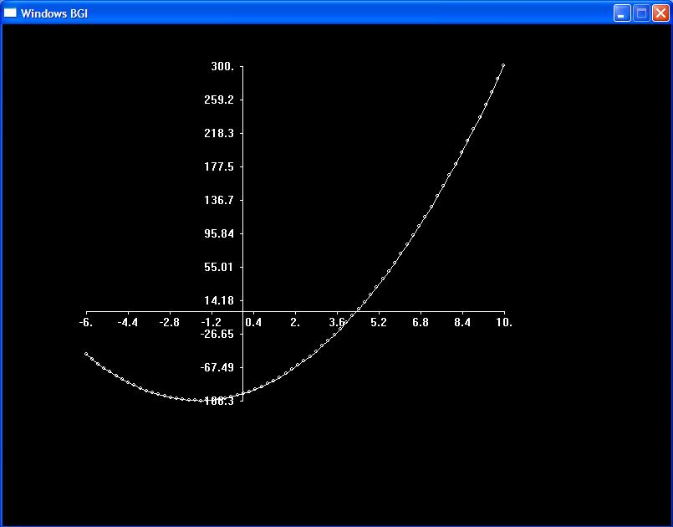

..................................................................

**//намиране на y-координатата, съответстваща на стойността y=0 в случай, че ymin<0**

**int y0n=y0;**

**if (ymin<0) y0n=y0-(0-ymin)/sy;**

**line(x0,y0n,x0+Px,y0n);//хоризонтaлнa ос**

**line(x0n,y0,x0n,y0-Py);//вертикална ос**

**.......................................................................................................**

**//изчертаване и надписване на деленията по хоризонталната ос**

**char text[10];**

**for(i = 0; i <= Ip; i++)**

**{**

**line(x0 + i*Dx, y0n, x0+i*Dx,y0n+3); //изчертаване на деленията**

**gcvt(xmin + i*Dx*sx, 5.2,text); //преобразуване на реалната стойност, съответстваща на //делението в символен низ**

**settextjustify(1,2);**

**outtextxy(x0 + i*Dx-10, y0n+5, text);// извеждане на стойността, съответстваща на делението**

**}**

**..................................................................................................................**

***Пример с представяне на две функции в един графичен прозорец.***

*Да се представят функциите:* **y =3*x^2+10*x-100** *в зададен диапазон* **-6<=x<=10** *и чрез* ***40*** *точки и функцията* **y2=2*x2^2-8*x2-30** *в зададен диапазон* **-2<=x2<=20** *чрез* ***50*** *точки, които трябва да се изчислят. Изчислените данни запълват нови два масива. Пресмятат се общи скални коефициенти за двете функции.*

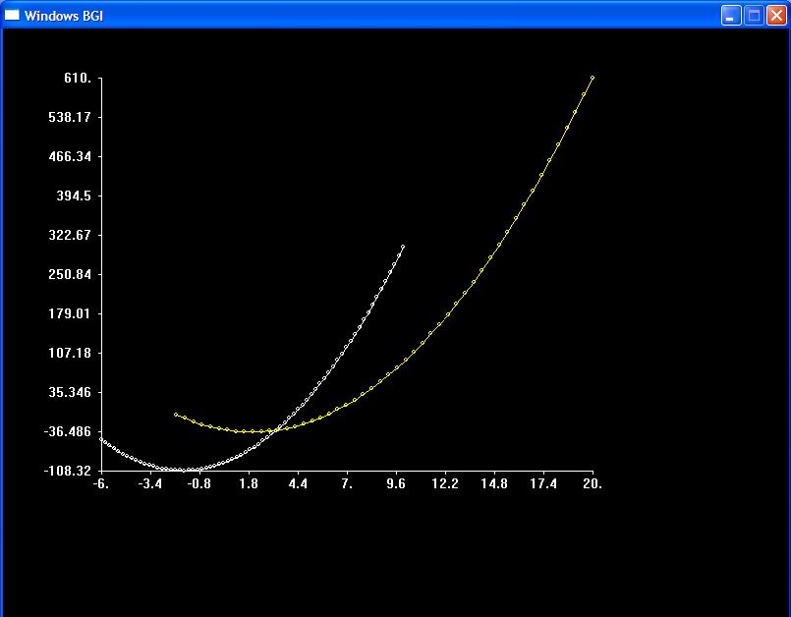

**.......................................................................................................................**

// намиране на общи минимуми и максимуми

xmin=x1min;

if(x2min<xmin) xmin=x2min;

xmax=x1max;

if(x2max>xmax) xmax=x2max;

ymin=y1min;

if(y2min<ymin) ymin=y2min;

ymax=y1max;

if(y2max>ymax) ymax=y2max;

//определяне на скалните коефициенти, които са еднакви за двете функции

double sx = (xmax - xmin)/Px;

double sy = (ymax - ymin)/Py;

..................................................

**Задачи за упражнения към тема 4**

1.**Да се представи функцията** y =sin(x) **в диапазонa** -3.14<=x<=3.14 **и при брой стойности 65.**

**Графичен прозорец:**

x0=140, y0=500, Px=400, Py=350, Dx=80 , Dy=70 ;

Резултат:

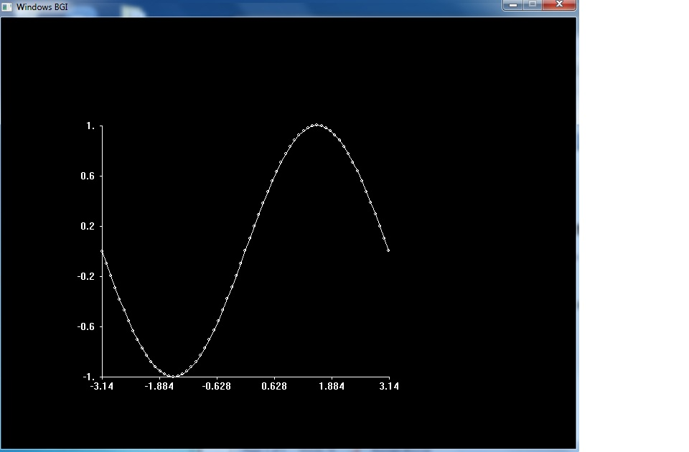

2. Да се премести вертикалната ос през стойност x=0

Резултат:

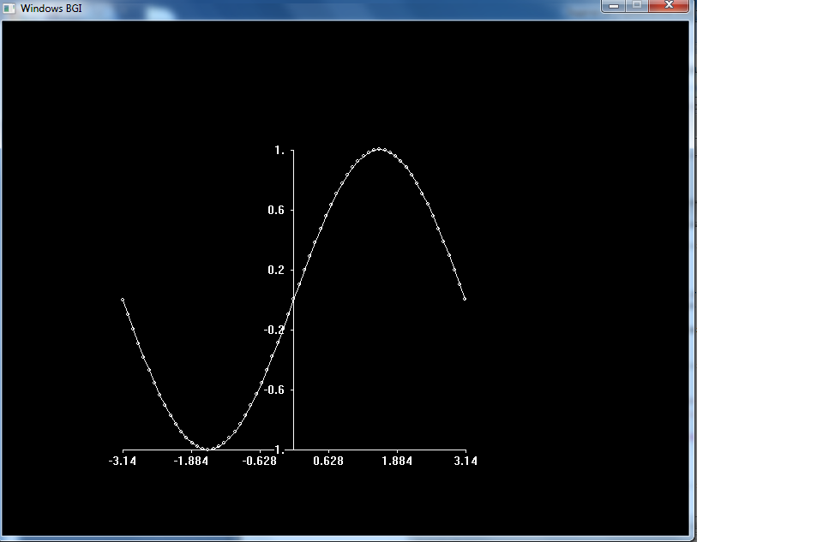

3. Да се премести и хоризонталната ос през стойност у=0

Резултат:

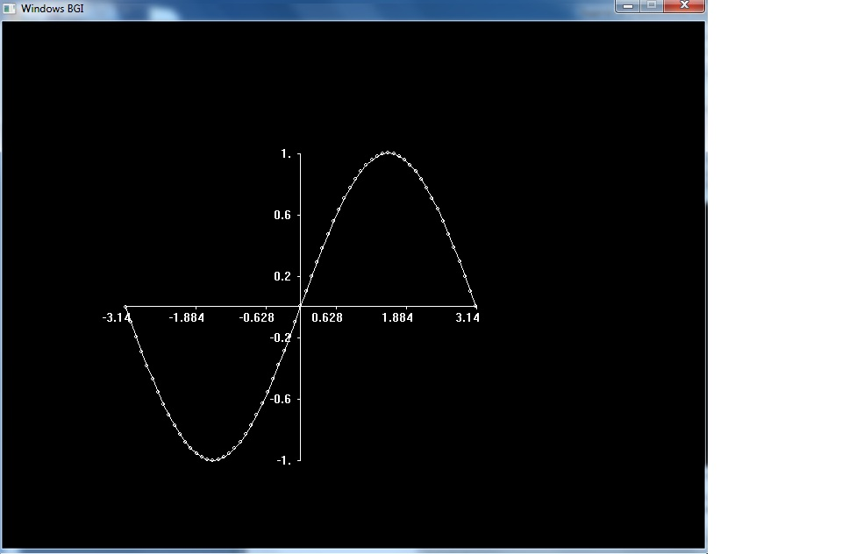

4. В същия прозорец да се добави и функцията у1=cos(x) за -3.14<=x<=3.14 и брой стойности -87.

Резултат:

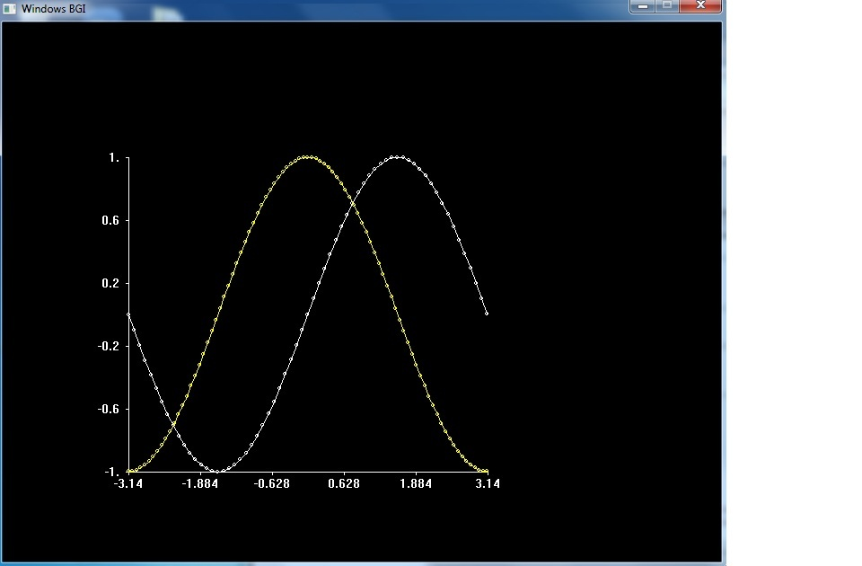

5. 1.**Да се представи функцията** y =х^3-4*x^2+10x **в диапазонa**  -10<=x<=15 **и при брой стойности 40.**

**Графичен прозорец:**

x0=1 40, y0=500, Px=400, Py=350, Dx=80 , Dy=70 ;

Да се премести вертикалната ос през стойност x=0

Резултат:

